Nota de prensa

Navantia y Telefónica Tech instalarán un sistema de ciberseguridad reforzado en los submarinos de la clase S-80

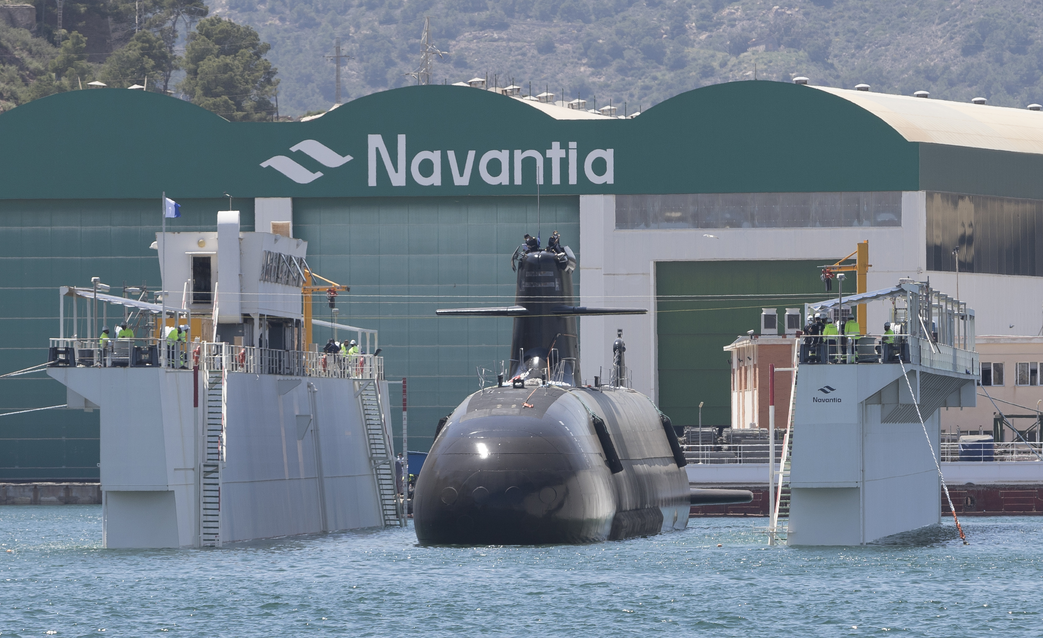

- El sistema tendrá una fuerte comunalidad con la F-110, la fragata de última generación de la Armada Española.

Madrid, 30 de noviembre de 2021. Navantia y Telefónica Tech han comenzado a trabajar en el desarrollo de un sistema de ciberseguridad reforzado para los submarinos de la clase S-80 en estrecha colaboración con el Ministerio de Defensa, que define los requisitos en este ámbito de acuerdo con los nuevos escenarios planteados por la digitalización y el desafío tecnológico.

En un contexto en el que la ciberseguridad adquiere un papel creciente en el plano de la defensa estratégica, Navantia y el Ministerio de Defensa han trabajado en el diseño de un sistema avanzado que se incorporará a los submarinos en la fase final de la construcción, como es habitual en productos de alta complejidad.

La solución de ciberdefensa nace con los estándares más exigentes en esta materia y con una directiva clara: garantizar una alta comunalidad con la que se incorporará en las fragatas F-110, cuya construcción se iniciará próximamente. Ambos sistemas, el destinado a los S-80 y el de las F-110, serán desarrollados por Navantia teniendo como socio a Telefónica Tech en su división de Ciberseguridad.

Navantia, referente en diseño y construcción de buques de alta tecnología, y Telefónica Tech, líder en transformación digital y con una amplia oferta de soluciones de ciberseguridad, cloud, Iot, big data y Blockchain; siguen liderando soluciones avanzadas en ingeniería de ciberseguridad garantizando la soberanía del dato.

Navantia suministrará los armarios de ciberdefensa de cada submarino de la serie, realizará el desarrollo de la ingeniería de sistemas y el de la ingeniería de seguridad y la integración de los principales sistemas del submarino en la ciberdefensa. Además, se facilitarán los entornos de pruebas en laboratorio o LBTS (Land Based Test Site) para el desarrollo y calificación del sistema de ciberdefensa.

La Ciberdefensa del S-80 dotará a los principales sistemas del submarino de protección ante ciber-ataques o intentos de intrusión. Además, monitorizará, en tiempo real, el funcionamiento del sistema de combate, el sistema integrado de control de la plataforma y el sistema avanzado de comunicaciones, alertando ante la detección de cualquier posible amenaza.

Además, su avanzado sistema de registro permitirá la realización de análisis forense, que posibilitará el estudio de las incidencias para identificar su procedencia, el grado de la amenaza y el mecanismo usado para la intrusión para adoptar las acciones correctivas pertinentes.

Navantia y Telefónica ya anunciaron el pasado mes de marzo un acuerdo para diseñar, desarrollar y comercializar conjuntamente servicios de ciberseguridad y seguridad tecnológica integral, incluyendo en el ámbito del acuerdo tanto el S-80 como la F-110. Las dos compañías presentaron su colaboración en la Feria Internacional de Defensa y Seguridad (FEINDEF) que se celebro en Madrid.

Sobre Telefónica Tech
Telefónica Tech es la compañía líder en transformación digital. La compañía cuenta con una amplia oferta de servicios y soluciones tecnológicas integradas de Ciberseguridad, Cloud, IoT, Big Data o Blockchain. Para más información, consulte: https://telefonicatech.com/es

Sobre Navantia
Navantia is a world leader in the design, construction and integration of military vessels with a high technological component, destined both for the Spanish Navy, which makes it a strategic company, and for the international market. Its lines of activity include the design and manufacture of combat and command and control systems, integrated platform control systems, firing directions, propulsion plants and life cycle support. With its commitment to diversification and renewable energies, it has also become an important player in the field of offshore wind power. Navantia belongs to the SEPI Group, a holding company which comprises a total of 15 public companies in which it has direct and majority shareholdings, with more than 78,000 professionals.

